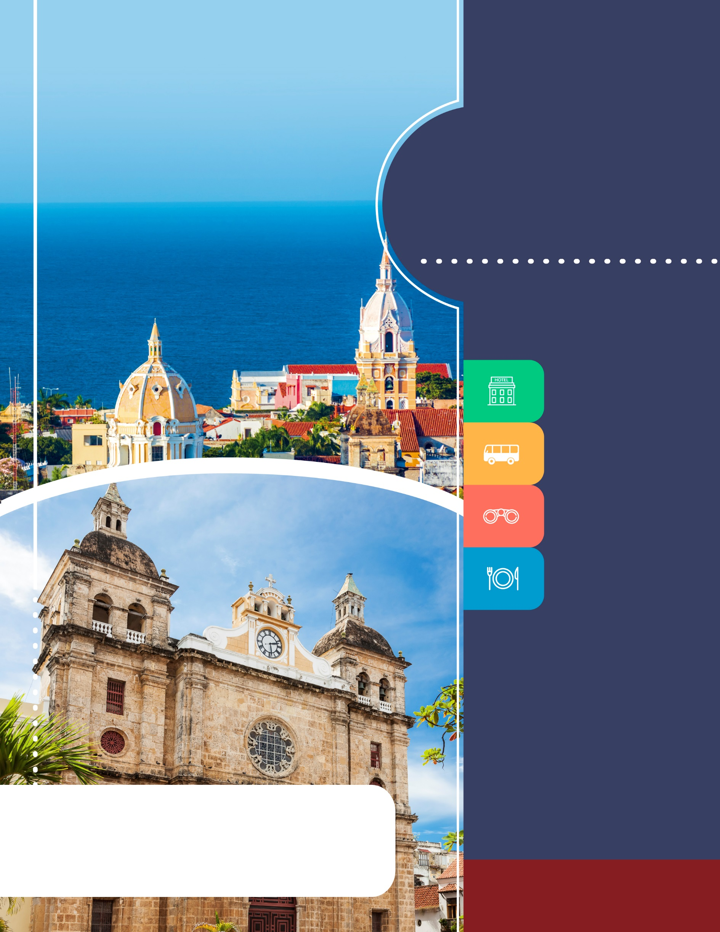
PROGRAMA
SEMANA SANTA
EN CARTAGENA
2019

FO-PD-05
Versión 2
07/03/2018

www.panamericanadeviajes.net
4 NOCHES / 5 DÍAS

ITINERARIO

DÍA 1 CARTAGENA Recepción y traslado del aeropuerto Rafael Nuñez de Cartagena al hotel elegido. Alojamiento.
DÍA 2 CARTAGENA (Visita a la Ciudad con Castillo de San Felipe) Desayuno en el hotel. A la hora acordada, encuentro con uno de nuestros representantes en el hotel donde se aloja para comenzar un recorrido panorámico por Cartagena de Indias. Durante el circuito pasará por el área moderna de Bocagrande y el barrio de Manga, donde se ven casonas antiguas de inicios del siglo XX. Luego se visitará el Castillo de San Felipe de Barajas, con el que los españoles buscaban defenderse de los ataques ingleses en el siglo XVII. Continuamos con una breve caminata por el centro histórico de esta hermosa ciudad visitando la iglesia San Pedro Claver,
Lugar donde se encuentran los restos del Santo que lleva su mismo nombre, se finaliza el recorrido visitando el Museo de la Esmeralda. El recorrido terminará en su hotel, resto del día libre y alojamiento.
*Notas:
Incluye: Entradas al Castillo San Felipe y visita a la Iglesia San Pedro Claver y Museo de la Esmeralda.
Duración aproximada: 4 Horas.
Operación: De Lunes a Viernes se recogerá a los pasajeros entre las 14:00 y 14:30 Horas. Sábado, Domingo y festivo entre las 09:00 y 9:30 Horas
DÍA 3 CARTAGENA (Pasadía Isla del Encanto) Desayuno en el hotel. A la hora acordada traslado del hotel al muelle indicado para dar inicio al tour de un día completo donde se incluye transporte en lancha rápida con destino a Isla del Encanto, ubicada al sur de la Bahía de Cartagena. Isla del Encanto en Barú hace parte del Parque Natural Nacional Corales del Rosario. Allí podrá disfrutar de playas coralinas y variedad de fauna del arrecife, ideal para descansar y nadar. Regreso a Cartagena, traslado del muelle al hotel y alojamiento.
*Notas:
Incluye: Almuerzo típico
No incluye: Impuesto de zarpe de aproximadamente 10USD por persona pago al cambio del día en pesos colombianos, entrada al Acuario, snorkeling ni otras actividades acuáticas.
Duración aproximada: 7 horas.
DÍA 4 CARTAGENA Desayuno en el hotel. Día libre. Alojamiento
DÍA 5 CARTAGENA Desayuno en el hotel. A la hora indicada traslado al aeropuerto para tomar vuelo a su ciudad de origen.

4 NOCHES / 5 DÍAS
TARIFAS POR PERSONA EN DOLARES AMERICANOS / CON BASE EN 2 PASAJEROS EN ADELANTE
ZONA BOCAGRANDE
HOTELES | VIGENCIA VIAJE | SGL | N/Adic | DBL | N/Adic | TPL | N/Adic | CHD | N/Adic
Holiday Inn Express Bocagrande - Estándar | 12 - 21 Abr | 824 | 172 | 481 | 86 | 429 | 73 | 137 | Free
Almirante Cartagena - Hab Standard | 12 - 21 Abr | 648 | 128 | 393 | 64 | 370 | 58 | 187 | 13
Dann Cartagena - Hab. Standard | 11 - 14 Abr | 654 | 129 | 398 | 65 | 354 | 54 | 198 | 15
 | 15 - 21 Abr | 743 | 151 | 437 | 75 | 393 | 64 | 226 | 22
Caribe - Superior | 12 - 21 Abr | 670 | 133 | 404 | 67 | 387 | 63 | 215 | 19
Capilla del Mar - Hab.Superior tradicional | 12 - 16 Abr | 693 | 139 | 415 | 69 | 365 | 57 | 198 | 15
 | 17 - 21 Abr | 1.015 | 219 | 576 | 110 | 482 | 86 | 198 | 15
ZONA DE LA BOQUILLA
HOTELES | VIGENCIA VIAJE | SGL | N/Adic | DBL | N/Adic | TPL | N/Adic | CHD | N/Adic
Holiday Inn Cartagena Morros  - Hab. Stanadard | 11 - 14 Abr | 687 | 138 | 415 | 69 | 376 | 60 | 137 | Free
 | 15 - 21 Abr | 1.059 | 231 | 598 | 115 | 498 | 90 | 137 | Free
Sonesta Cartagena  - Hab. Standard | 12 - 21 Abr | 853 | 179 | 504 | 92 | 438 | 75 | 208 | 18
Radisson Cartagena  - Hab. Superior | 12 - 21 Apr | 1.104 | 242 | 682 | 136 | 593 | 114 | 198 | 15
Las Américas Casa de Playa - Hab. Superior | 12 - 21 Apr | 1.370 | 308 | 782 | 161 | 637 | 125 | 215 | 19
Las Américas Torre del Mar - Hab. Superior | 12 - 21 Apr | 1.609 | 368 | 904 | 192 | 715 | 144 | 215 | 19

INCLUYE

- Traslados aeropuerto - hotel - aeropuerto en sevicio regular
- Alojamiento 4 noches con desayuno
- Visita de la Ciudad con Castillo de San Felipe en servicio regular
- Pasadía Islas de Rosario (Isla del Encanto) en servicio regular con almuerzo típico
- Traslados hotel- muelle-hotel en servicio regular

4 NOCHES / 5 DÍAS
APLICACIÓN DE LAS TARIFAS

- Código del programa : PV-4CTGSS-C2E
- Tarifas comisionables
- Precios en dólares americanos por persona
- Vigencia del programa: 12 al 21 de abril de 2019
- Aplica suplemento por vuelos llegando o saliendo en vuelos en horarios nocturnos
- Tarifas aplican para mínimo 2 pasajeros viajando juntos
- Suplemento pasajero viajando solo en regular USD 38 p/p
- Suplemento para servicios privados de USD 164 p/p para pasajero viajando solo y de USD67 p/p de 2 personas en adelante
- Tarifas sujetas a disponibilidad y cambios sin previo aviso

NOTAS

  - No incluye tiquetes aéreos, alimentación no descrita, propinas y gastos no especificados.
  - No incluye impuesto de zarpe a Isla del Encanto en Cartagena de aproximiadamente 10USD por persona pago en destino en pesos colombianos.
  - Los pasajeros residentes en el exterior que ingresen a Colombia son exentos del impuesto del IVA del 19%, siempre y cuando su sello de ingreso al país sea: PIP -3, PIP -10, TP -7, TP-12. En caso de ingresar al país con otros sellos los pasajeros deberán pagar este impuesto sobre el valor total del alojamiento directamente en el hotel.
  - Las habitaciones dobles (DBL) con camas twin pueden tener suplemento dependiendo de cada hotel
  - Ver notas importantes de cada tour en el itinerario

ACT 07 MAR /2019

